ФГБОУ ВО «Новосибирский государственный университет архитектуры, дизайна и искусств имени А.Д.Крячкова»

Профильная смена «Искусство дизайна»
Заочный (отборочный) тур
Разработчики: Колесникова Диана Игоревна

Задание отборочного тура

РАЗРАБОТКА ФИРМЕННОГО СТИЛЯ ДЛЯ МЕРОПРИЯТИЯ.

Задание. В образовательном учреждении (школе, лицее, гимназии и т.п.) проходит конкурс талантов «Я-талант!», где учащиеся выступают с творческими номерами. Необходимо, для данного конкурса разработать фирменный стиль меропри
ятия.
Для конкурса талантов необходимо разработать:

- Логотип;
- Афиша мероприятия;
- Билеты;

В дизайне, разрабатываемых объектов, необходимо соблюдать единый стиль оформления. Это касается: выбора идеи, цветового решения, графических элементов, повторяющихся в разрабатываемых изделиях. Тип логотипа – комбинированный (знак + текст). Афиша и билеты должны в себя включать: логотип; дату мероприятия: 01.10.22; время мероприятия: 15:00; место проведения: Актовый зал. Конкурсант, по желанию, может дополнительно разработать оформление сцены, бейджик участника, сертификаты участников, наградные статуэтки.

Состав проекта:
- ФИО автора и название проекта;
- Текстовое пояснение, в котором указывается: идея, заложенная в фирменный стиль мероприятия, обоснование выбранного цветового решения, обоснование графических элементов, используемых в разработанном проекте;
- Фирменный стиль мероприятия, включающий в себя: логотип (знак + текст), палитра цветов, выбор шрифтов, дизайн афиши для мероприятия, дизайн билетов. Афишу и билеты можно представить на листе в виде мокапов*. Дополнительные элементы: оформление сцены, бейджик участника, сертификаты участников, наградные статуэтки, разрабатываются по желанию.
Результатом выполненного задания должен быть проект фирменного стиля конкурса «Я-талант!». Он может быть выполнен как в ручной, так и компьютерной графике и представлен на Листе А3 (297 х 420 мм) или А2 (594х420 мм) в формате .jpeg, .png, .pdf, качеством не менее 300 dpi с названием «Проект_ФИО» (скан работы, выполненный вручную, либо коллаж.
При необходимости можно разместить на листе дополнительные сведения (эскизы, референсы, вспомогательные изображения и т.д.).
* Мокап — трёхмерная модель объекта, с помощью которой можно наглядно продемонстрировать дизайн и до производства оценить, как он будет выглядеть в реальности. Чаще всего мокап — это файл в формате PSD, который содержит слои и смарт-объекты. На подготовленный таким образом шаблон накладывают элементы айдентики, рекламные креативы или образ упаковки.

ВАРИАНТЫ ПОДАЧИ ПРОЕКТА
Ручная графика – логотип, афиша, билеты создаются в технике «ручная графика» с использованием различных графических материалов – графитный карандаш, тушь, цветные карандаши, линеры, фломастеры, мелки и пр. Изображения дополняются декором в цветовое решение с указанием материалов (выноски и примечания). Проект необходимо отсканировать или сфотографировать с разрешением не менее 300 dpi.

Компьютерная графика.

- Графические редакторы:
- Adobe Photoshop — многофункциональный графический редактор. Программа платная, есть пробный период на 30 дней.
- CorelDRAW — графический редактор векторной графики. Программа платная, есть пробный период на 30 дней.
- GIMP («Гимп») — свободно распространяемый растровый графический редактор, программа для создания и обработки растровой графики и частичной поддержкой работы с векторной графикой. Программа бесплатная.

- Программы 3х-мерного моделирования:

- Blender - программное обеспечение для создания трёхмерной компьютерной графики, включающее в себя средства моделирования, скульптинга, анимации, симуляции, рендеринга. Программа бесплатная.
- SketchUp — программа для создания трехмерных моделей дизайна и архитектурного проектирования. Программа платная, есть пробный период на 30 дней.
- Fusion 360 – программный продукт представляет собой средство 3D-проектирования, в котором сочетаются возможности совместной работы, цифрового проектирования и механической обработки в одном пакете.
- Archicad — программный пакет для архитекторов, для создания архитектурных чертежей, основанный на технологии информационного моделирования, созданный фирмой Graphisoft. Предназначен для проектирования архитектурно-строительных конструкций и решений, а также элементов ландшафта, мебели и т. п. Программа платная, есть пробный период на 30 дней.
- 3ds Max — профессиональное программное обеспечение для 3D-моделирования, анимации и визуализации при создании игр и проектировании. Программа платная, есть пробный период на 30 дней.

Вышеперечисленные программы служат инструментом для создания дополнительных элементов, таких как сцена для мероприятия, наградная продукция и другие.

ПРИМЕР КОМПОНОВКИ ЛИСТА
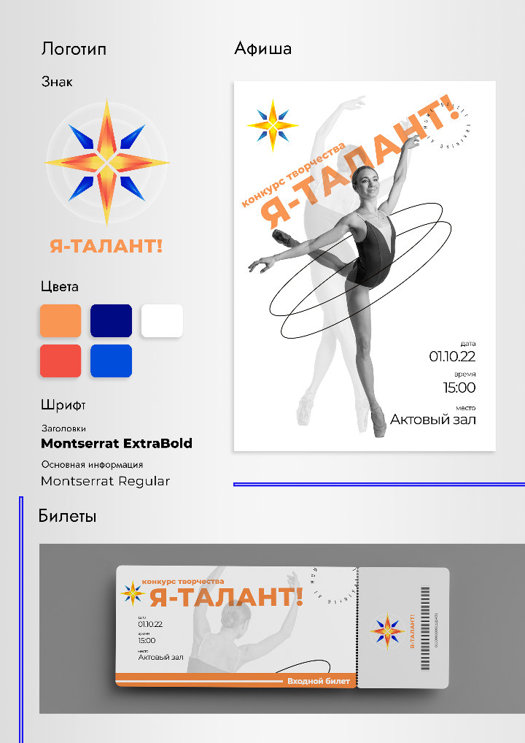
Пример компоновки листа

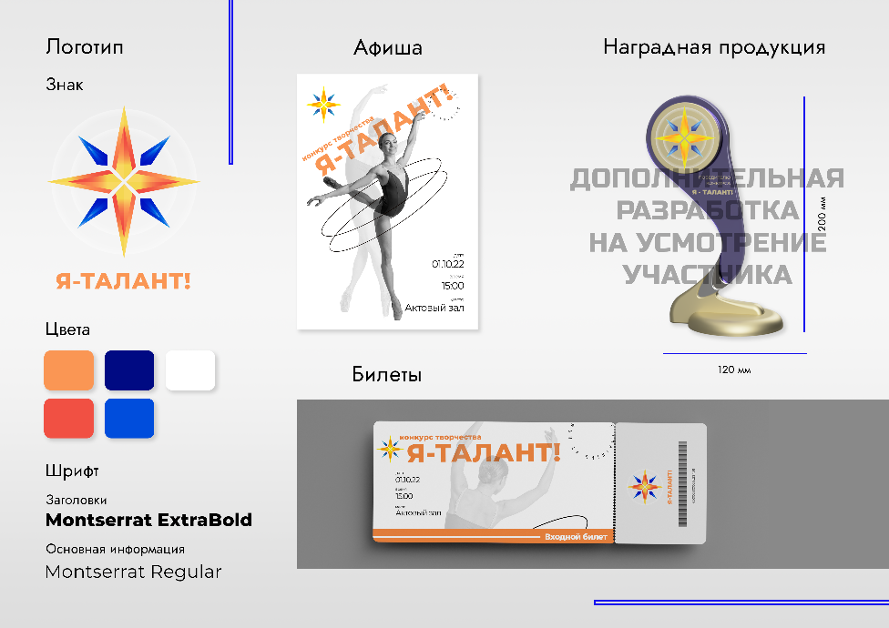
Пример компоновки листа с дополнительными элементами

ПРИМЕР ВЫПОЛНЕНИЯ ИЛЛЮСТРАЦИИ В ТЕХНИКЕ РУЧНОЙ ГРАФИКИ

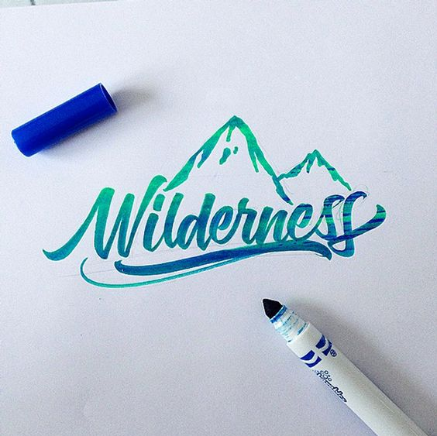
Пример выполнения иллюстрации: Ручная графика с помощью скетч-маркеров
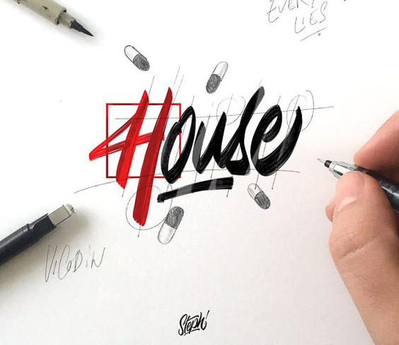
Пример выполнения иллюстрации: Ручная графика с помощью скетч-маркеров и линера.

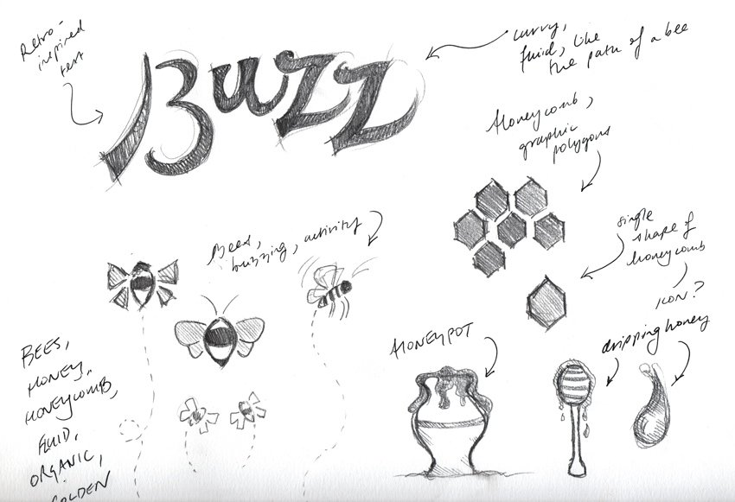
Пример выполнения иллюстрации: Ручная графика с помощью простого карандаша.
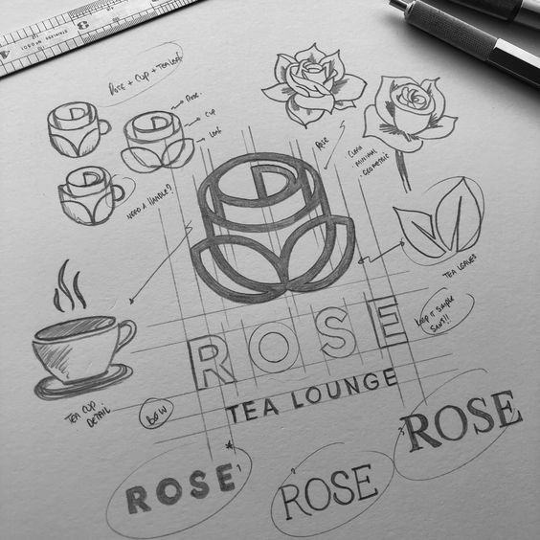
Пример выполнения иллюстрации: Ручная графика с помощью простого карандаша.
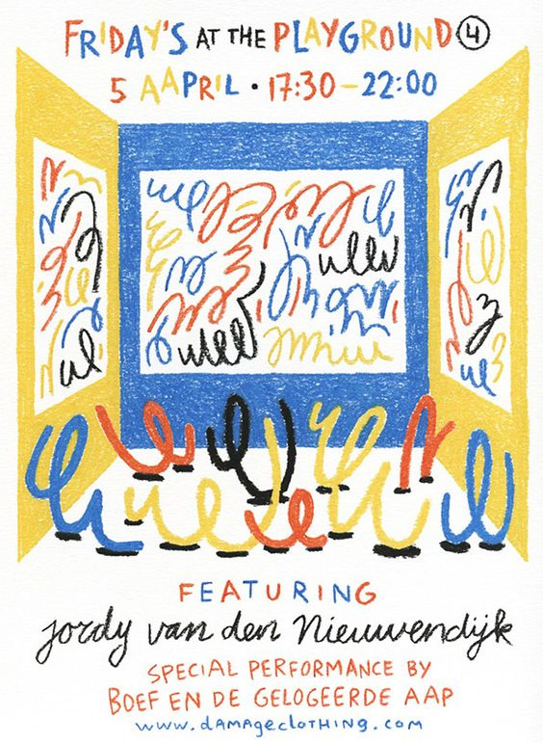
Пример выполнения иллюстрации: Ручная графика с помощью восковых мелков.

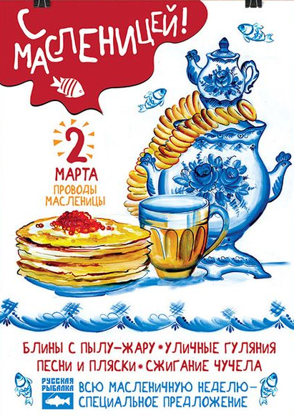
Пример выполнения иллюстрации: Ручная графика с помощью красок и линера.
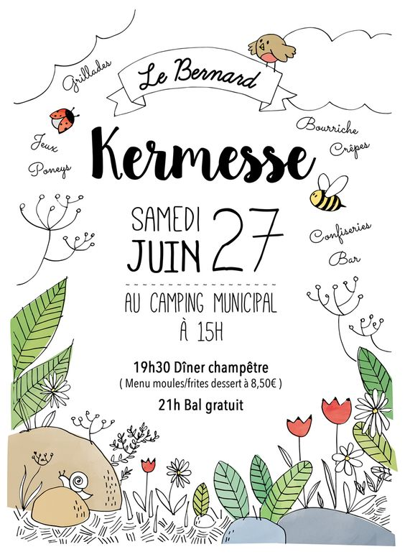
Пример выполнения иллюстрации: Ручная графика с помощью скетч-маркеров и линера.

ПРИМЕР ВЫПОЛНЕНИЯ В КОМПЬЮТЕРНОЙ ГРАФИКЕ

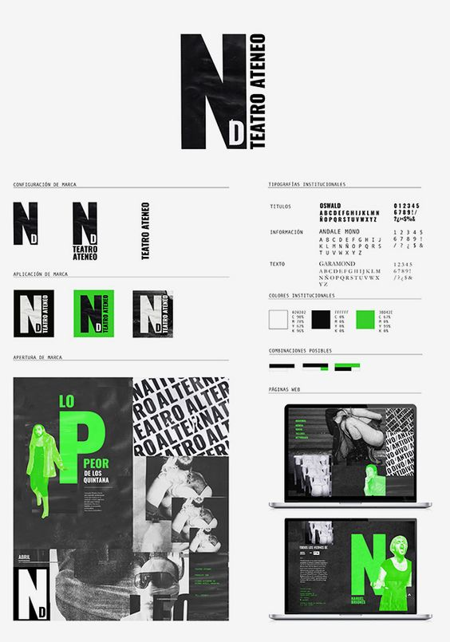
Пример выполнения: Компьютерная графика в программе Adobe Photoshop

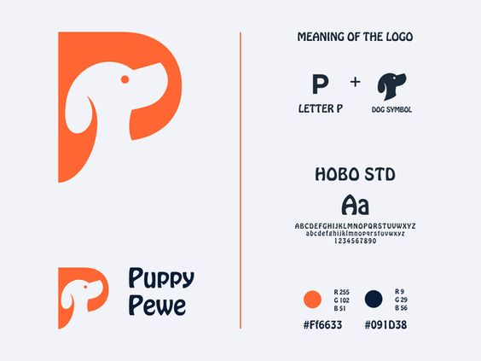
Пример выполнения логотипа: Компьютерная графика в программе CorelDRAW

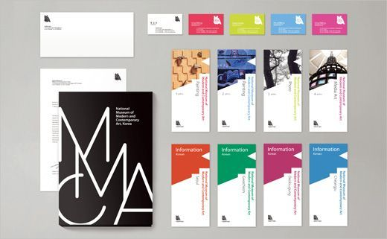
Пример выполнения: Компьютерная графика в программе Adobe Photoshop

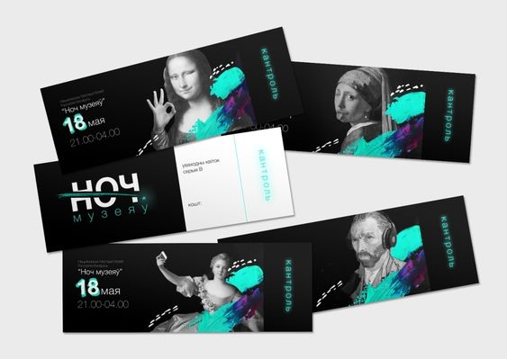
Пример выполнения: Компьютерная графика в программе Adobe Photoshop

ОБУЧАЮЩИЕ МАТЕРИАЛЫ ДЛЯ ВЫПОЛНЕНИЯ ЗАДАНИЯ

- Ручная графика
Архитектурные скетчи
Франсис Д.К.Чинь «Архитектурная графика»

- Компьютерная 2d-графика
Урок по созданию коллажа

- Компьютерная 3d-графика
Создание модели в программе SketchUp

- Сайты с мокапами
https://mockupdownload.ru/
https://freemockup.ru/

